ENTERPRISE CLOUD DATA MIGRATION BLUEPRINT
銀行証券 DX 実践プロジェクト
Oracle 11g から Snowflake への
企業級データ移行実務マニュアル
金融機関向け 3 層 RBAC 権限分離 · 高速 COPY INTO · 4 段階新旧データ突合検証の完全再現

ドキュメント版数 | v1.0.0 (正式リリース版)
適用範囲 | 銀行証券 コア取引明細 DWH 移行実務 (CUST_TRADE_DETAIL)
作成組織 | 銀行証券 DX 移行プロジェクト推進室 & クラウド推進チーム
発行年月 | 2026 年 10 月
機密区分 | 【社外秘・Confidential・第三者開示禁止】

目次とプロジェクト全体体系
本プロジェクトは、証券取引の顧客取引明細データを題材に、アーキテクチャ設計から 3 層 RBAC 権限構築、Oracle 移行元データ準備、COPY INTO 取込実務、そして 4 段階の突合監査に至る全移行工程を完全網羅しています：
章番号 | 主要テーマ | 網羅する重要技術要素
第 00 章 | プロジェクト背景・アーキテクチャ設計・コスト試算 | アーキテクチャ全体像 · 課金体系 ($508/月モデル) · 8大データ型設計方針
第 01 章 | Snowflake アカウント開設と初期設定 | Enterprise 試用申請 · AWS 東京リージョン選定 · 日本語 UI 設定 · 組み込みロール
第 02 章 | Oracle 移行元環境構築と模擬データ投入 | Docker 11g 構築 · VSCode DB 接続 · テーブル DDL · 11 件の極限境界値データ
第 03 章 | 金融機関向け 3 層 RBAC 権限モデルと環境構築 | USERADMIN と SYSADMIN の職責分離 · 3層ロール設計 (ADMIN/ENG/ANALYST)
第 04 章 | データ移行実務（抽出・ステージ・取込） | CSV 抽出 · SnowSQL PUT アップロード · COPY INTO 型変換 · ロード検証
第 05 章 | 移行後データ突合検証・整合性監査 | 4 段階突合検証：総件数突合 · 金額集計突合 · HASH 指紋検証 · 差分特定
第 06 章 | トラブルシューティングとベストプラクティス | エラー逆引き解決 · コンピュートコスト最適化 · タイムゾーン対策 · 溢れ防止

第00章：プロジェクト背景とアーキテクチャ設計
1. ビジネス背景 (Business Drivers)
銀行証券におけるコア取引システムのモダナイゼーションに伴い、オンプレミスの Oracle 11g データベースからクラウドデータプラットフォームである Snowflake への移行を推進しています。
• オンプレミスのリソース限界：取引件数の増加に伴うバッチ処理性能の低下と夜間運用の逼迫を解消。
• 権限分離とガバナンス：プロジェクト管理者（MITSUI_ADMIN）、データエンジニア（MITSUI_ENGINEER）、データアナリスト（MITSUI_ANALYST）の厳格な職務分掌。
• データ主権とセキュリティ：AWS 東京リージョンでの保管、最小特権の原則（RBAC）の実装。
2. 製品（サービス）概要
Snowflake は、クラウドネイティブのデータウェアハウス（DWH）であり、柔軟なスケーラビリティ、高速なクエリ処理、運用の簡素化を実現するデータプラットフォームである。特筆すべき特徴は以下の通り。
(1) ストレージとコンピュートの分離
データの保存（ストレージ）と処理（コンピュート）のリソースが完全分離している為、必要なリソースのみを柔軟に増減可能であり、結果としてコスト最適化が可能である。
(2) 自動パーティショニング（マイクロパーティション）
データは内部的に細かく分割管理される為、運用負荷の軽減と共にクエリの高速化やストレージの最適化が実現されている。
(3) タイムトラベル
過去のデータを指定した時点に遡って取得できる為、誤操作時のデータ復旧や変更管理の追跡が容易に行える。また、クローンと組み合わせる事で、過去のデータを即座に複製し、検証や分析に活用できる。
3. 課金体系とコスト計算例
Snowflake はサブスクリプション形式の料金体系であり、大きく三つの項目（コンピュート、ストレージ、データ転送）で使用した分だけ課金される従量課金体系を採用している。
(1) 課金対象の 3 大要素
1. コンピューティングリソース（計算処理）：
Snowflake 内にあるコンピューティングリソース（WAREHOUSE）を使用する場合、クレジットが消費される。クレジットとは Snowflake 内における利用単価を示す単位である。
• クレジット消費例：WAREHOUSE のサイズが XS で 1 時間使用した場合、消費されるクレジットは 1 クレジットとなる。
• コストインパクト：Snowflake 利用時に最もコストがかかるのがこのコンピュートリソースである（通常全体の 70%〜80%）。
• 単価確認方法：クラウドプロバイダー（AWS）、リージョン（Tokyo: ap-northeast-1 ）、および Edition（Enterprise）が交差する公式マトリクスで単価が決定される（例：$5.7/クレジット）。
2. ストレージリソース（データ保管）：
データベースにロードされた圧縮後の実データ量（テラバイト単位）に対して月額課金される（例：$25/TB/月）。
3. データ転送リソース（ネットワーク下り転送）：
Snowflake 外部や異なるクラウド・リージョン（DR 隔地保管環境等）へデータを送信・レプリケーションする場合にデータ転送量に応じて課金される（例：$90/TB）。
(2) 💡 Snowflake コスト計算例（月額試算シミュレーション）
銀行証券の初期 PoC / 本番バッチ移行を想定した具体的な月次コスト試算の例を以下に示す。
＜前提条件＞
• コンピュート：WAREHOUSE サイズ XS を毎営業日 2 時間 稼働（月 20 営業日）。
• ストレージ：基幹取引データの累積保管量として 4 TB を常時保持。
• データ転送：ディザスタリカバリ（DR）目的で、月に 1 回 2 TB を大阪リージョン（隔地保管環境）へデータ転送。
＜リソース別計算内訳＞
コスト項目 | 算定式 / 計算プロセス | 算出コスト (USD)
コンピュートリソース | WAREHOUSE の消費クレジット × 使用時間 × 営業日  ＝ 1 × 2 × 20 ＝ 40 クレジット  ∴ 40 クレジット × $5.7（クレジット単価） | $228
ストレージリソース | テラバイト単価 × 使用量  ＝ $25 × 4 TB | $100
データ転送リソース | テラバイト単価 × 転送量  ＝ $90 × 2 TB | $180
一月当たりの総消費コスト | $228 ＋ $100 ＋ $180 | $508 / 月

💡 ベストプラクティス・推奨方針 (TIP)
コスト最適化の要諦：
コンピュートリソースの自動サスペンド（ AUTO_SUSPEND = 300 ）を活用することで、クエリ処理完了から 5 分後に自動停止させ、無駄なアイドルコストの発生を完全に抑止できる。

4. システム移行構成図
[TEXT]
[オンプレミス環境 (Tokyo On-Prem)] [Snowflake クラウドデータプラットフォーム (AWS Tokyo)]
┌─────────────────────────┐ ┌─────────────────────────────────────────┐
│ Oracle Database 11g │ │ MITSUI_SEC_DB │
│ ┌─────────────────────┐ │ │ ┌───────────────────────────────────┐ │
│ │ CUST_TRADE_DETAIL │ │ │ │ SCHEMA: RAW_ORACLE │ │
│ │ (顧客取引明細) │ │ │ │ ┌─────────────────────────────┐ │ │
│ └──────────┬──────────┘ │ │ │ │ CUST_TRADE_DETAIL (移行先) │ │ │
└────────────┼────────────┘ │ │ └──────────────▲──────────────┘ │ │
│ │ │ │ (COPY INTO) │ │
▼ [Gzip CSV / TLS 1.3] │ │ ┌──────────────┴──────────────┐ │ │
┌──────────────┐ │ │ │ @MITSUI_STAGE │ │ │
│ SnowSQL PUT ├───────────────────┼──┼──►│ (セキュア内部ステージ) │ │ │
└──────────────┘ │ │ └─────────────────────────────┘ │ │
│ └───────────────────────────────────┘ │
│ │
│ ┌───────────────────────────────────┐ │
│ │ Virtual Warehouse: │ │
│ │ MITSUI_WH (X-Small 自動停止) │ │
│ └───────────────────────────────────┘ │
└─────────────────────────────────────────┘

5. テーブル型マッピング定義 (CUST_TRADE_DETAIL)
カラム物理名 | 論理項目名 | Oracle データ型 | Snowflake データ型 | 変換仕様および設計ルール
TRADE_QTY | 取引数量 | NUMBER(15) | NUMBER(15, 0) | 小数なし、初期値 0、NOT NULL
AMOUNT_JPY | 約定金額・円貨 | NUMBER(18, 3) | NUMBER(18, 3) | 金額統一ルール（小数3桁）、初期値 0
AMOUNT_FCY | 約定金額・外貨 | NUMBER(18, 3) | NUMBER(18, 3) | 通貨コードとセットで保持
CCY_CODE | 通貨区分 | VARCHAR2(3) | VARCHAR(3) | USD, EUR 等
EXCHANGE_RATE | 為替レート | NUMBER(9, 6) | NUMBER(9, 6) | 高精度レート小数
REMARKS | 摘要・備考 | VARCHAR2(100 CHAR) | VARCHAR(100) | CHAR語義指定により全角文字溢れを防止
CUST_ID | 顧客ID | VARCHAR2(10 CHAR) | VARCHAR(10) | 顧客管理システム定義 10桁
TRADE_TYPE_CD | 取引区分 | VARCHAR2(2 CHAR) | VARCHAR(2) | "01"=買付, "02"=売付
BRANCH_CD | 支店コード | VARCHAR2(4 CHAR) | VARCHAR(4) | 支店4桁コード
TRADE_DATE | 約定日 | DATE | VARCHAR(8) | YYYYMMDD 形式文字列へ変換
SETTLE_MONTH | 決済対象月 | DATE | VARCHAR(6) | YYYYMM 形式文字列へ変換
REG_DATETIME | 登録日時 | DATE (秒まで) | TIMESTAMP_NTZ(6) | 壁時計時刻、マイクロ秒対応
UPD_DATETIME | 更新日時 | DATE | TIMESTAMP_NTZ(6) | 更新日時
MIGRATED_AT | 取込日時 | - | TIMESTAMP_LTZ(6) | 移行監査用タイムスタンプ

6. Oracle → Snowflake 型推計方針（8 大設計ルール）
基幹系 Oracle から Snowflake への移行にあたり、データ整合性と運用堅牢性を担保するため、以下の 8 つの型推計設計方針 を定めている。
① 数値情報（一般数値）
• 変更前 Oracle： NUMBER(15) （模擬データ： 123456789012345 ）
背景・課題：Oracle で小数位を指定しない NUMBER は、整数・浮動小数の双方が格納可能であり、精度が不定となり曖昧さを生じやすい。
• 変更後 Snowflake： NUMBER(15, 0) （模擬データ： 123456789012345 ）
設計方針：15 桁の整数・0 位小数と明確に固定し、初期値を統一で 0 とすることで型の曖昧性を排除。
② 金額（本幣・邦貨）
• 変更前 Oracle： NUMBER(18, 3) または NUMBER （不定精度）（模擬データ： 1234567890123.456 ）
背景・課題：接続元サブシステムごとに金額精度（2 位小数、3 位小数など）が不揃いであった。
• 変更後 Snowflake： NUMBER(18, 3) （模擬データ： 1234567890123.456 ）
設計方針：本幣金額は取得元精度に関わらず `Number(18, 3)` へ統一・強制アラインメント を実施し、システム間の精度不整合を根絶。
③ 金額（外貨）
• 変更前 Oracle： NUMBER(18, 3) ＋ 単独の通貨コード列（ CURRENCY_CD / CCY 等、命名不統一）（模擬データ： 9876.500 / USD ）
背景・課題：通貨識別項目の位置や命名規則が統一されていなかった。
• 変更後 Snowflake： NUMBER(18, 3) ＋ 「通貨区分」カラムのペア定義（模擬データ： 9876.500 / USD ）
設計方針：外貨金額項目は必ず通貨区分とセットで対として保持することをルール化。
④ 為替レート／比率
• 変更前 Oracle： NUMBER(9, 6) または精度不定（模擬データ： 1.234567 ）
背景・課題：レート系項目の小数桁がテーブルごとに任意に設定されていた。
• 変更後 Snowflake： NUMBER(9, 6) （模擬データ： 1.234567 ）
設計方針：9 桁・小数 6 桁に統一し、多通貨換算時の丸め誤差を防止。
⑤ 文字情報（一般文字）
• 変更前 Oracle： VARCHAR2(100 BYTE) または VARCHAR2(100 CHAR) （模擬データ： "サンプルテキスト" ）
背景・課題：BYTE / CHAR 語義の混用により、日本語マルチバイト（全角 3 バイト）混在時の実格納可能文字数が不安定化。
• 変更後 Snowflake： VARCHAR(100) （模擬データ： "サンプルテキスト" ）
設計方針：Snowflake の VARCHAR は文字数カウントであるため、100 文字として定義し、初期値を半角スペース 1 桁とし、文字コード桁溢れ問題を解消。
⑥ 文字情報（参照元項目桁が確定している項目／ID・区分類）
• 変更前 Oracle： VARCHAR2(n) 定長または変長、各システム定義（模擬データ： "A001" ）
• 変更後 Snowflake： VARCHAR(n) （模擬データ： "A001" ）
設計方針：桁数は参照元システムの定義に合わせる（例：顧客 ID = 10 桁）。初期設定の 100 桁標準を適用しない例外ルールとして扱う。
⑦ 日付情報 ★重要な設計判断
• 変更前 Oracle： DATE 型（模擬データ： 2025-03-25 ）または "20250325" 文字型
背景・課題：ネイティブ DATE は時分秒を含み、また「決済対象月（YYYYMM）」のような非完全日付を統一的に扱えない。
• 変更後 Snowflake：`VARCHAR(8)` / `VARCHAR(6)`（文字列型保存）（模擬データ：日次 "20250325" / 月次 "202503" ）
設計判断の理由：
1. 日付粒度の相違（日次は年月日、決済月は年月）を統一文字列として受容。
2. Snowflake と Oracle 間の日付フォーマット・時区差（JST/UTC）による突合不整合リスクを完全排除。
3. 業務表示形式と合致させ、人手監査および下流システムでのダイレクト消費を容易化。
⑧ 時刻情報（登録／更新日時）
• 変更前 Oracle： DATE 型（秒まで保持）（模擬データ： 2025-03-25 14:30:00.123456 ）
• 変更後 Snowflake：`TIMESTAMP_NTZ(6)`（模擬データ： 2025-03-25 14:30:00.123456 ）
設計方針：タイムゾーンを持たない壁時計時刻 TIMESTAMP_NTZ を採用し、マイクロ秒（FF6）精度を確保。
📌 アーキテクチャ・設計要点 (NOTE)
核心的設計思想：
業務日付（⑦）は文字列 `VARCHAR` で管理し、システム監査タイムスタンプ（⑧）はネイティブ `TIMESTAMP_NTZ` で管理するという、明確な役割分離を実現している。

7. Snowflake オブジェクト一覧
Snowflake のオブジェクトとは、データの管理や操作をする為の基本的な構成要素のこと。Snowflake は多くのオブジェクトから構成されており、ポリシーのような設定についてもオブジェクトとして存在している。
本書に記載されているオブジェクトと各オブジェクトの概要は以下の通り。
📌 アーキテクチャ・設計要点 (NOTE)
本項に未記載のオブジェクトに関しては各業務システムに許可されている権限の範囲内において各自で利用可否を検討/判断すること。

No | オブジェクト種類 | オブジェクト名 | 概要
1 | 組織 | ORGANIZATION | Snowflake アカウントの管理と請求、アカウント間の連携機能（複製、フェイルオーバー）を行う最上位オブジェクト。
2 | アカウント | ACCOUNT | データベース、ユーザ、ロール、ウェアハウスなど全てのオブジェクトを管理するオブジェクト。
3 | ネットワークポリシー | NETWORK RULE | ネットワーク識別子（IP アドレスや VPC エンドポイント等）を論理単位でグループ化するオブジェクト。
4 | （同上：ポリシー） | NETWORK POLICY | NETWORK RULE を使用して、Snowflake のネットワークトラフィックを制御・遮断するセキュリティオブジェクト。
5 | 認証ポリシー | AUTHENTICATION POLICY | ユーザの認証方式（MFA、SSO、キーペア認証）や許可クライアントを定義し、セキュリティを強化するオブジェクト。
6 | （同上：パスワード） | PASSWORD POLICY | ユーザのパスワードの複雑さや有効期限、再利用制限等の要件を定義し、セキュリティを強化するオブジェクト。
7 | ロール | ROLE | Snowflake 内で操作を行うための権限（特権）を束ねて管理するオブジェクト。
8 | ユーザ | USER | Snowflake へ接続するための ID と認証情報（パスワード・公開鍵等）を持つオブジェクト。
9 | 仮想ウェアハウス | WAREHOUSE | クエリを実行するために使用するコンピュートリソース（CPU/メモリ）を定義するオブジェクト。
10 | データベース | DATABASE | スキーマの論理的なグループを定義するオブジェクト。
11 | スキーマ | SCHEMA | テーブルやビューなどの論理的なグループを定義するオブジェクト。
12 | テーブル | TABLE | Snowflake 内でデータを行や列の形式で格納・管理する基本的なデータ格納オブジェクト。
13 | ビュー | VIEW | テーブルのデータを特定のクエリ結果として仮想的に定義し、動的に参照する為の仮想データ表示オブジェクト。
14 | フェイルオーバー | FAILOVER GROUP | 一部のオブジェクトを別のアカウント（別リージョン）に複製し、可用性や災害復旧（DR）を強化するデータ同期オブジェクト。
15 | シェアリング | SHARE | 別アカウントにデータをセキュアに連携する際に使用されるオブジェクト。現在は非提供だが、将来的な提供開始に向け整理を実施中。
16 | ステージ | STAGE | Snowflake が外部または内部のストレージに保存されたデータを管理・参照する為の中間領域を定義するオブジェクト。
17 | タスク | TASK | 指定したスケジュール（Cron）や条件に基づいて SQL やストアドプロシージャを自動実行するジョブ管理オブジェクト。
18 | ストアドプロシージャ | PROCEDURE | 複数の SQL 処理を一連のロジック（JavaScript/Python/SQL）として定義し、実行できるストアドプロシージャオブジェクト。
19 | ユーザ定義関数 | FUNCTION | 特定の処理を実行し、結果を返すためのユーザ定義関数（UDF / UDTF）オブジェクト。

8. Snowflake パラメータ一覧
Snowflake はアカウントやオブジェクト等の動作をコントロールする為のパラメータが存在する。パラメータは、それぞれ３つの型（種類）と複数の階層（設定の継承構造）で構成されている。
[MERMAID]
graph TD
classDef typeStyle fill:#1e293b,stroke:#0284c7,stroke-width:2px,color:#f8fafc;
classDef hierStyle fill:#0f172a,stroke:#38bdf8,stroke-dasharray: 5 5,color:#e2e8f0;
subgraph Types ["【パラメータ型（3種類）】"]
P1["Account Parameter<br/>(アカウント全体に適用)"]:::typeStyle
P2["Session Parameter<br/>(セッション単位で適用)"]:::typeStyle
P3["Object Parameter<br/>(特定オブジェクトに適用: WAREHOUSE / DB等)"]:::typeStyle
end
subgraph Hierarchy ["【Session Parameter の継承階層（最上位 → 最下位）】"]
H1["1. Account (最上層：アカウント全域の既定値)"]:::hierStyle
H2["2. User (中間層：ユーザ固有の上書き設定)"]:::hierStyle
H3["3. Session (最下層：現在セッションでの一時的オーバーライド)"]:::hierStyle
H1 -->|継承・オーバーライド| H2
H2 -->|継承・オーバーライド| H3
end

【パラメータ型】
• Account Parameter：アカウント全体に適用される設定（例： AUTO_SUSPEND 既定値、 NETWORK_POLICY アカウント紐付けなど）。
• Session Parameter：セッション単位で適用される設定（例：タイムゾーン TIMEZONE 、日付フォーマット DATE_OUTPUT_FORMAT 、クエリタイムアウトなど）。
• Object Parameter：特定オブジェクトに適用される設定（例：仮想ウェアハウス、データベース、テーブル、スキーマごとの DATA_RETENTION_TIME_IN_DAYS や STATEMENT_TIMEOUT_IN_SECONDS など）。
【階層構造と設定の継承ルール】
例として Session Parameter について記載する。Session Parameter は以下の 3 階層 で構成される。
Account が最上層 であり、下位層に設定がない場合は上位の設定値が自動継承される。Session が最下層 であり、明示的に指定した場合は最下層の設定が最優先で適用される。
1. Account（最上層）：アカウント全体の一括デフォルト値
2. User（中間層）：特定ユーザに対して設定した個別値
3. Session（最下層）：接続確立時（ALTER SESSION 等）に動的に設定した一時的適用値
9. Snowflake のセキュリティ
Snowflake のセキュリティは、ユーザ（Snowflake 利用者）が設計する範囲と、Snowflake 側で自動的かつ強制的に担保される範囲で構成されている。
ユーザが設計するセキュリティ（ロール階層、オブジェクトアクセス権、ネットワークポリシー等の推奨設計）については、後続の設計章にて記載する。
Snowflake 側で自動的に担保される基盤セキュリティ範囲は以下の通りである。
領域 | Snowflake 自動担保機能 | 実装・セキュリティ基準
(1) 認証・アクセス制御 | RBAC ＆ 強制 MFA | 権限分離モデルとして RBAC（ロールベースアクセス制御）を採用。人間が操作するコンソールユーザに対しては MFA（多要素認証）を強制適用。
(2) データの暗号化 | AES-256 ＆ 自動キーローテーション | 格納される全データは AES-256 で強力に暗号化。暗号鍵はキー階層モデル（階層化キー構造）で作成・管理され、30 日以上経過すると自動的にローテーションされる。
(3) 通信の暗号化 | TLS ＆ E2EE (エンドツーエンド) | 全ての通信経路は強制的に TLS 1.2 以上を使用して暗号化。クライアントからストレージ層に至るまでエンドツーエンド暗号化（E2EE）でデータを保護。
(4) セキュリティ認証 | 国際規格・第三者認証取得 | SOC 2 Type II、ISO 27001、PCI-DSS、HIPAA などの厳格な国際的第三者セキュリティ認証を取得・維持。金融機関の厳格なコンプライアンス要件に準拠。

10. Snowflake の耐障害性 (Fault Tolerance & High Availability)
Snowflake では金融・基幹システムに求められる高い耐障害性を実現する為、「Time Travel」、「Fail-safe」、「Clone」という 3 つのコア機能が提供されている。
[MERMAID]
timeline
title データのライフサイクルと保護期間
Active : 通常運用 (更新・参照可能)
Time Travel : ユーザ復元可能期間 (0〜90日) : SQLで即座にUNDROP / AT復旧可能 (ストレージ課金対象)
Fail-safe : サポート復旧のみ (7日間固定) : 災害復旧用・ベストエフォート (ストレージ課金対象)
Purged : 完全消去 : 復元不可・課金ゼロ

(1) Time Travel（タイムトラベル）
• 概要：ユーザが定める期間分の過去データを保持し、データ削除時や誤操作時にデータを復旧することができる機能。
• 保持期間：デフォルトの保持期間は 1 日（24 時間）。パラメータ（ DATA_RETENTION_TIME_IN_DAYS ）を用いて任意の日数（0～90 日）へ変更可能（※Enterprise Edition 以上で最大 90 日対応、Standard は最大 1 日）。
• コストと留意点：データは追記型（マイクロパーティション）で保存されていく為、保持期間に比例してストレージコストが加算される。
(2) Fail-safe（フェイルセーフ）
• 概要：Time Travel の保持期間が終了した後でも、一定期間（7 日間固定）データを復旧できる Snowflake 基盤側の防衛仕組み。
• 運用の重要ポイント：
⚠️ 運用上の注意事項・警告 (WARNING)
Fail-safe はユーザ向けにセルフサービス提供された機能ではなく、Snowflake の内部システムによる耐障害性の確保という側面が極めて強い。
データ復旧には Snowflake サポートへの連絡・作業依頼 が必須となる。本機能はベストエフォート方式で提供されるサービスであり、復旧には数日を要する場合もあるため、耐障害性設計は Time Travel 機能をメインに設計することが強く推奨される。

(3) Clone（ゼロコピークローン）
• 概要：テーブル、スキーマ、データベース等のオブジェクトを瞬時に複製し、障害発生時の復旧や履歴管理に活用できる機能。
• Time Travel との連携：Time Travel と併用することで、「障害発生直前の特定時刻の断面（ AT / BEFORE ）」から別名テーブルとしてクローン作成することが可能。
• コスト構造と最適化：
• クローンされたオブジェクトは物理的にデータをコピーするのではなく、過去データの断面（既存マイクロパーティションのメタデータ）を参照するため、クローン作成時点では追加ストレージコストが一切発生しない。
• クローン先でデータを追加・更新した場合は、新規のマイクロパーティションが別途作成されるため、差分更新分のみ追加コストが発生する。
• 一時点の断面確保や月次締めバックアップ等にクローンを有効活用することで、ストレージ使用量を大幅に削減し、コストを最小限に抑えることができる。

第01章：Snowflake アカウント開設と初期設定
銀行証券のクラウド移行 PoC に向けて、Snowflake 30 日間無料トライアル（$400 クレジット付与）のアカウントを開設し、UI 言語を日本語に設定します。
1. アカウント開設手順
登録 URL：https://signup.snowflake.com/
ステップ 1：基本情報の入力
氏名、会社メールアドレス、役職を入力します：
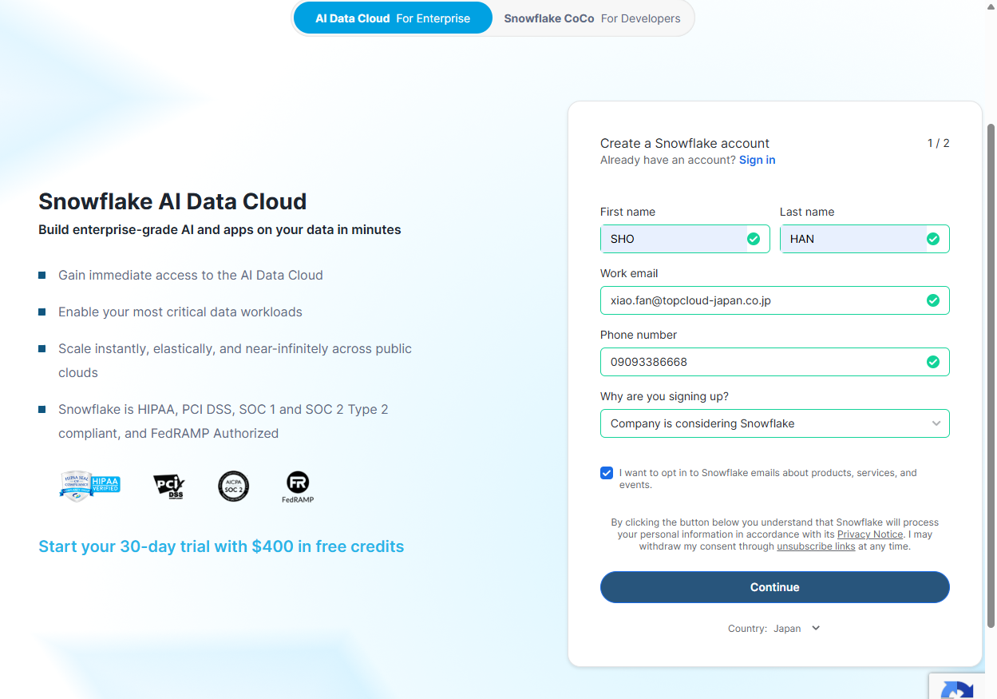
▲ サインアップ画面
ステップ 2：エディションおよびリージョン選定
• エディション：Enterprise（90日タイムトラベル、動的マスキング対応）
• クラウド／リージョン：AWS - Asia Pacific (Tokyo)（国内データ主権要件に適合）
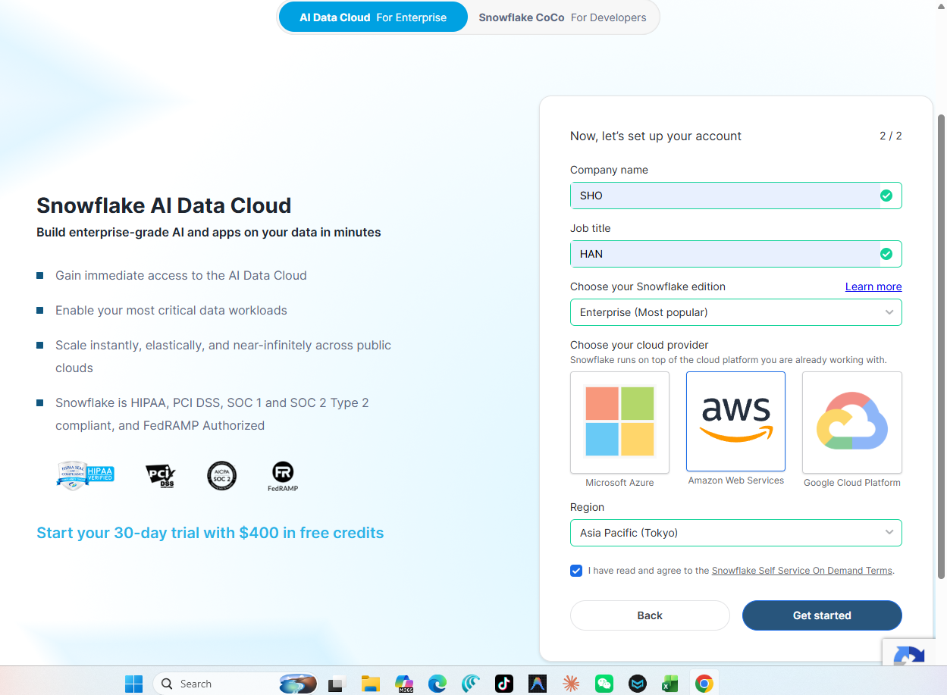
▲ エディション選択
ステップ 3：アクティベーションメールの確認
届いたメール内の「Click to Activate」をクリックします：
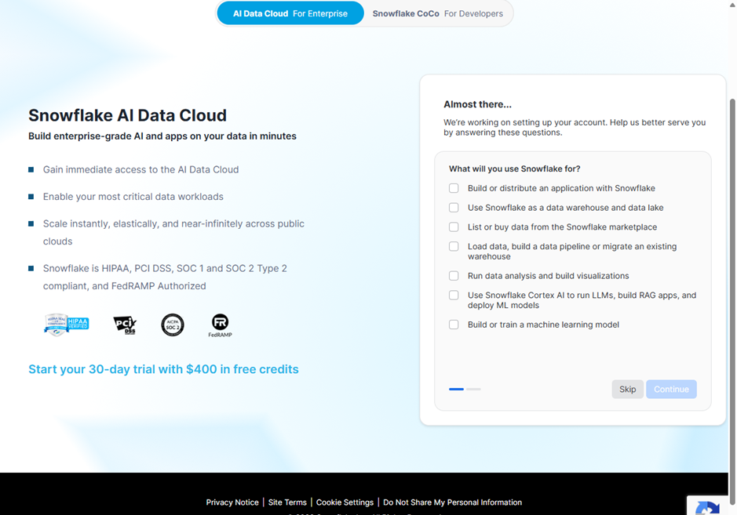
▲ アクティベーションメール
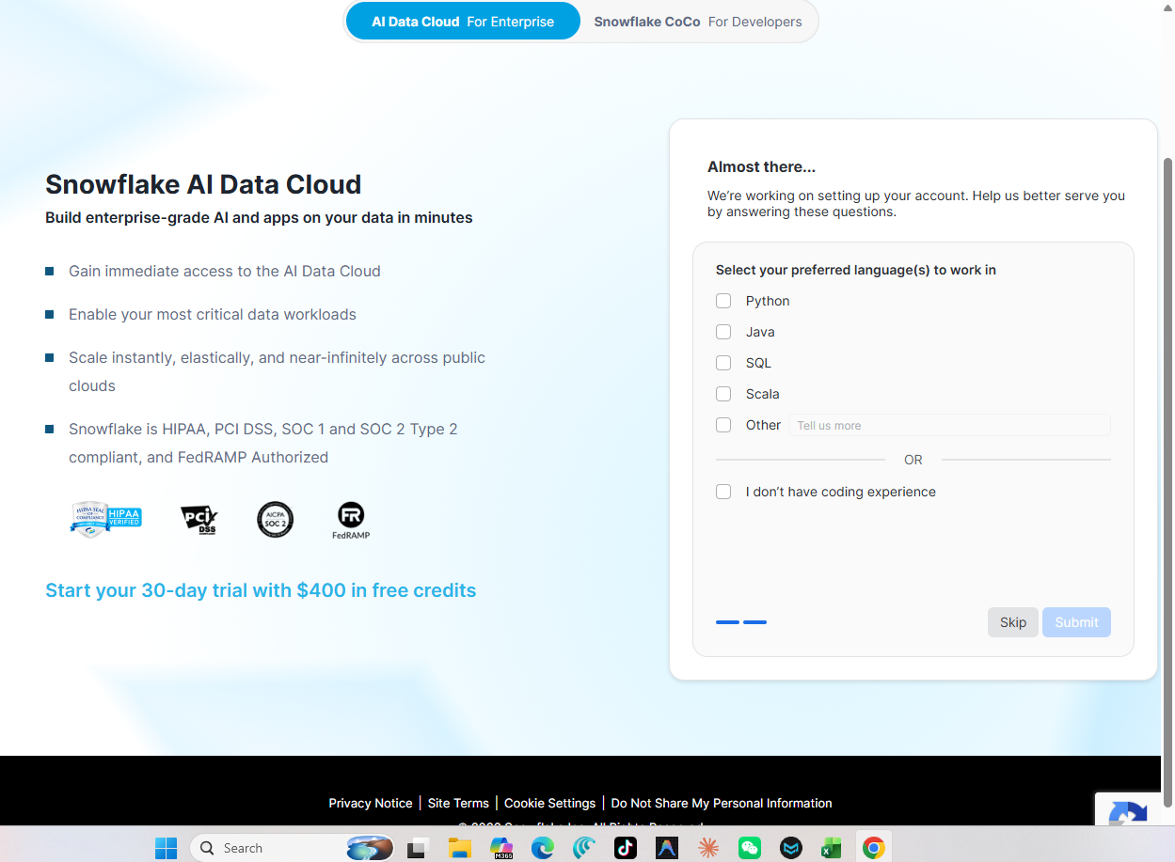
▲ メール内容
ステップ 4：パスワード設定と初回ログイン
管理者アカウントのパスワードを設定し、Snowsight コンソールへログインします：
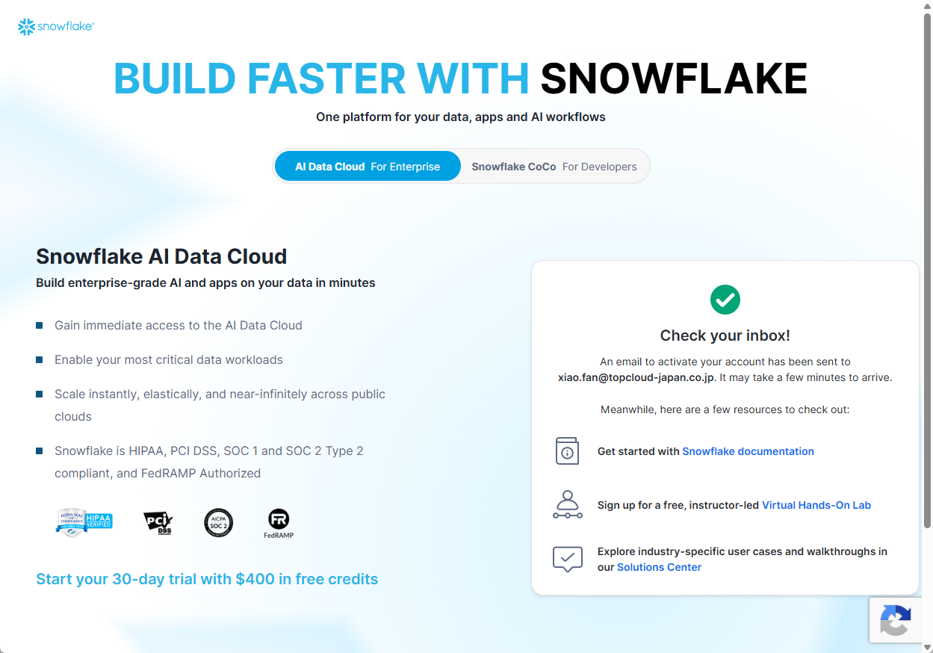
▲ パスワード設定
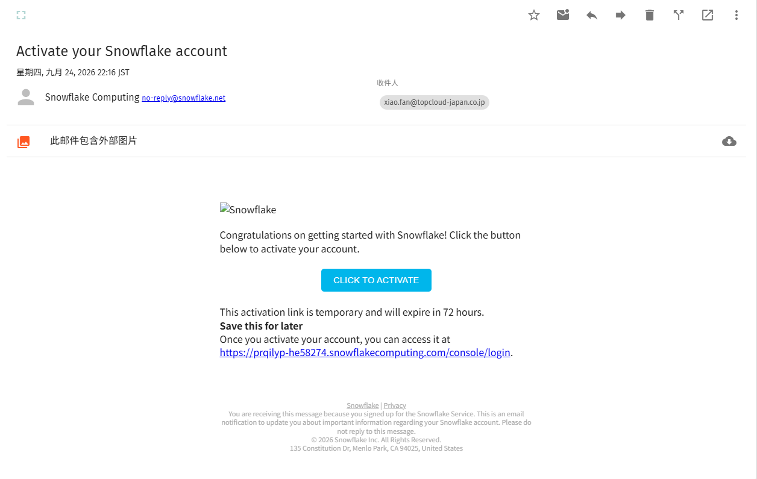
▲ Snowsight初期画面
2. 日本語表示設定
運用担当者が直感的に操作できるよう、UI の表示言語を日本語に切り替えます：
1. 左下のユーザープロファイルアイコンから Preferences（個人設定） を開きます；
2. Language & Region にて 日本語 (Japanese) を選択します：
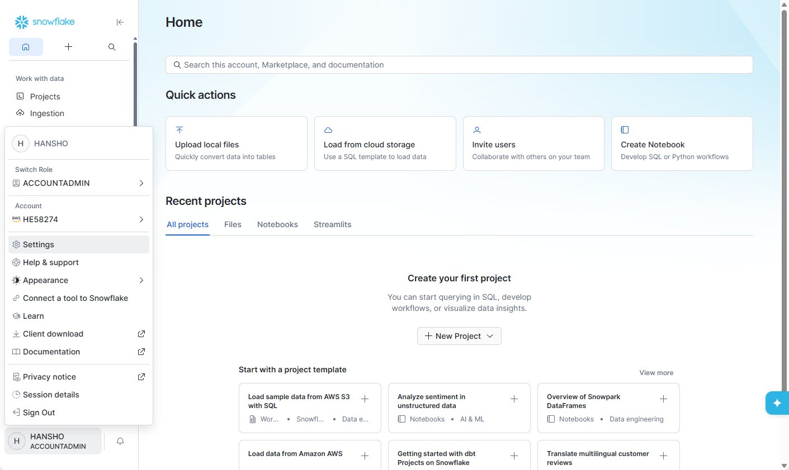
▲ 言語設定メニュー
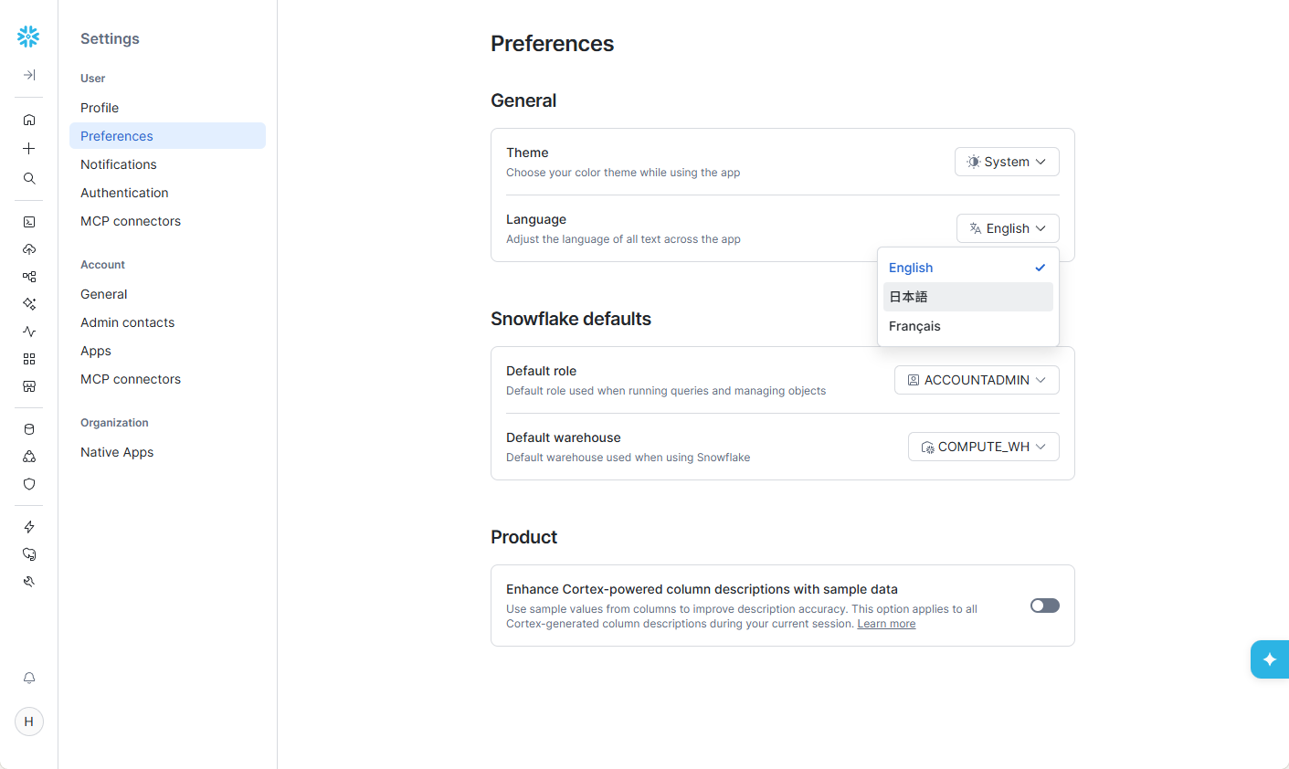
▲ 日本語適用後の設定画面
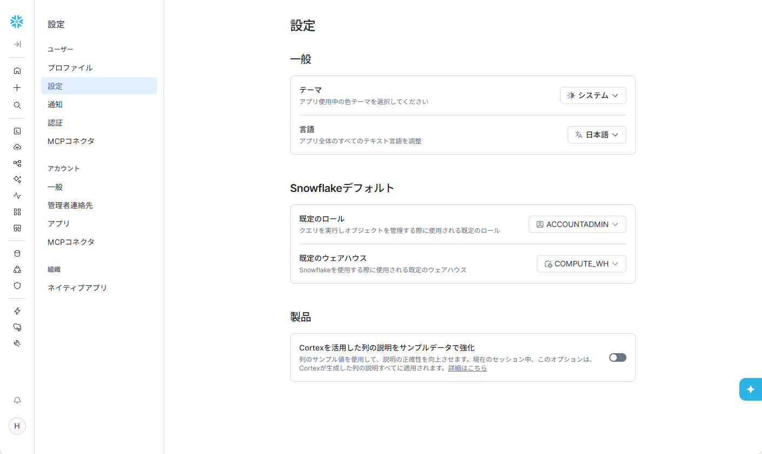
▲ 日本語UIナビゲーション

第02章：Oracle 移行元環境構築と模擬証券データ投入
Docker 上に検証用 Oracle 11g コンテナを立ち上げ、VSCode Database Client を用いた疎通確認、および CUST_TRADE_DETAIL （顧客取引明細）のテーブル作成と 11 パターンのテストデータ投入を行います。
1. Docker による Oracle 11g の起動
[BASH]
# 1. イメージの取得
sudo docker pull gvenzl/oracle-xe:11
# 2. コンテナ起動 (共有メモリ 1GB、ポート 1521、データ永続化)
sudo docker run -d \
--name mitsui_oracle_11g \
--restart always \
-e ORACLE_PASSWORD=Mitsui_Sec_2026 \
-p 1521:1521 \
--shm-size=1g \
-v "$PWD/oradata":/opt/oracle/oradata \
gvenzl/oracle-xe:11

2. VSCode Database Client による接続確認
VSCode の Database Client 拡張機能より接続情報を設定します：
• Host: 127.0.0.1
• Port: 1521
• Database: xe
• Username: system
• Password: Mitsui_Sec_2026
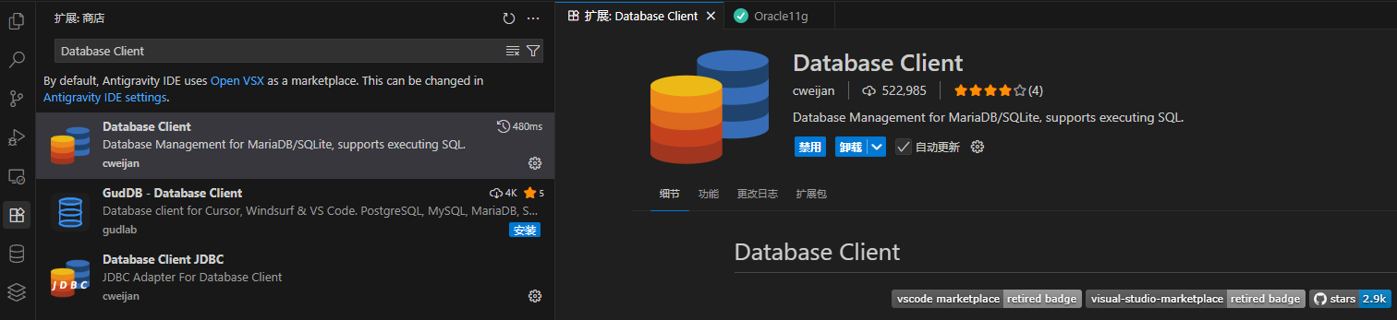
▲ VSCode接続設定
接続テストを実行し、「Connected」となることを確認します：
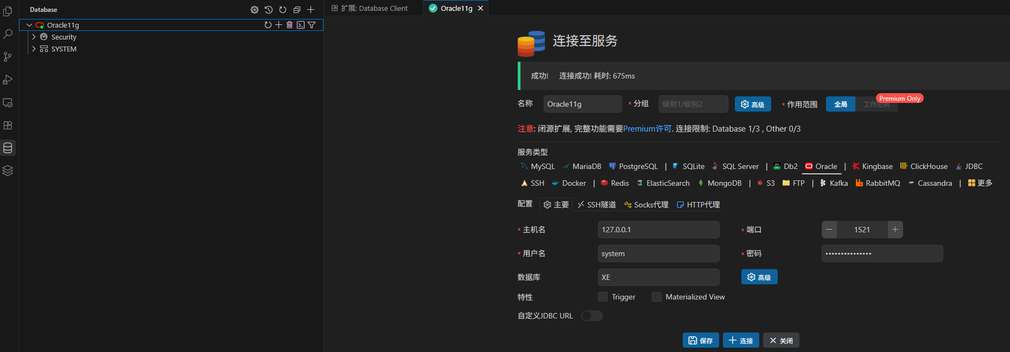
▲ 接続成功
3. 顧客取引明細テーブル DDL（`CUST_TRADE_DETAIL`）
[SQL]
CREATE TABLE CUST_TRADE_DETAIL (
TRADE_QTY NUMBER(15) DEFAULT 0 NOT NULL, -- 取引数量
AMOUNT_JPY NUMBER(18,3) DEFAULT 0 NOT NULL, -- 約定金額・円貨
AMOUNT_FCY NUMBER(18,3) DEFAULT 0, -- 約定金額・外貨
CCY_CODE VARCHAR2(3), -- 通貨区分
EXCHANGE_RATE NUMBER(9,6), -- 為替レート
REMARKS VARCHAR2(100 CHAR) DEFAULT ' ', -- 摘要・備考（CHAR語義指定）
CUST_ID VARCHAR2(10 CHAR) NOT NULL, -- 顧客ID
TRADE_TYPE_CD VARCHAR2(2 CHAR) NOT NULL, -- 取引区分
BRANCH_CD VARCHAR2(4 CHAR) NOT NULL, -- 支店コード
TRADE_DATE DATE NOT NULL, -- 約定日
SETTLE_MONTH DATE, -- 決済対象月
REG_DATETIME DATE DEFAULT SYSDATE NOT NULL, -- 登録日時
UPD_DATETIME DATE, -- 更新日時
CONSTRAINT PK_CUST_TRADE_DETAIL PRIMARY KEY (CUST_ID, TRADE_DATE, TRADE_TYPE_CD)
);

4. 11 パターンの模擬テストデータ投入
`scripts/oracle/02_seed_trades_data.sql` を実行し、全角文字境界値、外貨・為替レート、極限値（999999999999999）を含むデータを投入します。
[SQL]
-- 投入後確認クエリ
SELECT COUNT(*) AS TOTAL_ROWS, SUM(AMOUNT_JPY) AS SUM_JPY, SUM(TRADE_QTY) AS SUM_QTY
FROM CUST_TRADE_DETAIL;

第03章：金融機関向けRBAC権限モデルと環境構築実践 (Step 4.1〜4.15)
銀行証券における職務分掌モデルに基づき、Snowflake のビルトインシステムロール（ USERADMIN / SYSADMIN ）から銀行プロジェクト専用の 3 層ロール体系（ MITSUI_ADMIN → MITSUI_ENGINEER → MITSUI_ANALYST ）を構築し、段階的委譲による環境作成（Step 4.1〜4.15）を完了させます。
1. システム概要と目的
Snowflake 社内管理基盤は、以下の 2 つを目的とする。
1. 重大なセキュリティリスクの極小化と安全な利用環境の提供：
外部へのデータ流出等に繋がる特権・強権限を基盤担当（インフラ統括）にて一元管理するため、Snowflake の最高システム管理ロールである `ACCOUNTADMIN` および `SECURITYADMIN` を所管し、業務システム部門がセキュアに Snowflake を利用可能な環境を提供する。
2. 分散運用基盤との連携共通化と運用負荷軽減：
Snowflake が分散運用基盤と連携するために必要な機能の一部を共通機能として提供し、業務システム側の運用負荷を軽減する。
📌 アーキテクチャ・設計要点 (NOTE)
システム毎に異なる `SYSADMIN` 管理領域（ウェアハウス、DB、スキーマ等の物理オブジェクト） については、自律性を担保するため業務システム部門（銀行証券プロジェクト側）にて管轄・管理する整理としている。

2. 🏛️ 銀行証券ロール階層モデル (Role Hierarchy)
[MERMAID]
graph TD
subgraph SystemRoles ["システム標準基盤ロール"]
ACCOUNTADMIN["ACCOUNTADMIN (全体最高管理者)"]
SECURITYADMIN["SECURITYADMIN (セキュリティ・全般権限統括)"]
USERADMIN["USERADMIN (ユーザー・ロール作成管理)"]
SYSADMIN["SYSADMIN (インフラ・ストレージ総括管理)"]
ACCOUNTADMIN --> SECURITYADMIN
SECURITYADMIN -->|内置継承| USERADMIN
ACCOUNTADMIN --> SYSADMIN
end
subgraph CustomRoles ["銀行証券 3層業務ロール"]
ADMIN["MITSUI_ADMIN (プロジェクト総括管理者)"]
ENG["MITSUI_ENGINEER (データエンジニア)"]
ANA["MITSUI_ANALYST (データアナリスト)"]
SYSADMIN -->|継承| ADMIN
ADMIN -->|継承| ENG
ENG -->|継承| ANA
end
subgraph Users ["運用・業務アカウント"]
U_ENG["MITSUI_ENGINEER_USER (ETL移行作業用)"]
U_ANA["MITSUI_ANALYST_USER (分析・突合用)"]
ENG -.->|Grant to| U_ENG
ANA -.->|Grant to| U_ANA
end
subgraph Objects ["制御対象リソース"]
WH["WAREHOUSE: MITSUI_WH"]
DB["DATABASE: MITSUI_SEC_DB"]
SC["SCHEMA: RAW_ORACLE"]
STG["STAGE: MITSUI_STAGE"]
TBL["TABLE: CUST_TRADE_DETAIL"]
ADMIN -->|USAGE / OPERATE| WH
ADMIN -->|OWNERSHIP| DB
ENG -->|OWNERSHIP| SC
ENG -->|OWNERSHIP| STG
ENG -->|OWNERSHIP| TBL
ANA -.->|SELECT 参照権限| TBL
end

3. 🛠️ Step 4.1 〜 4.15 実装手順
フェーズ 1：`USERADMIN` によるID・ロールガバナンス
[SQL]
USE ROLE USERADMIN;

4.1 ロール作成（CREATE ROLE）
[SQL]
CREATE ROLE IF NOT EXISTS MITSUI_ADMIN COMMENT = '銀行証券プロジェクト総括管理者ロール';
CREATE ROLE IF NOT EXISTS MITSUI_ENGINEER COMMENT = '銀行証券データエンジニアロール';
CREATE ROLE IF NOT EXISTS MITSUI_ANALYST COMMENT = '銀行証券データアナリストロール';

4.2 権限の付与・継承（Role Hierarchy 設定）
[SQL]
GRANT ROLE MITSUI_ADMIN TO ROLE SYSADMIN;
GRANT ROLE MITSUI_ENGINEER TO ROLE MITSUI_ADMIN;
GRANT ROLE MITSUI_ANALYST TO ROLE MITSUI_ENGINEER;

4.3 ユーザー作成（CREATE USER）
[SQL]
CREATE USER IF NOT EXISTS MITSUI_ENGINEER_USER
PASSWORD = 'MitsuiSecStrongPass2026!'
DEFAULT_ROLE = MITSUI_ENGINEER
DEFAULT_WAREHOUSE = MITSUI_WH
MUST_CHANGE_PASSWORD = FALSE
COMMENT = '銀行証券ETLおよび移行運用アカウント';
CREATE USER IF NOT EXISTS MITSUI_ANALYST_USER
PASSWORD = 'MitsuiSecStrongPass2026!'
DEFAULT_ROLE = MITSUI_ANALYST
DEFAULT_WAREHOUSE = MITSUI_WH
MUST_CHANGE_PASSWORD = FALSE
COMMENT = '銀行証券データ分析・監査アカウント';

4.4 ユーザーへロール付与（GRANT ROLE TO USER）
[SQL]
GRANT ROLE MITSUI_ENGINEER TO USER MITSUI_ENGINEER_USER;
GRANT ROLE MITSUI_ANALYST TO USER MITSUI_ANALYST_USER;

フェーズ 2：`SYSADMIN` によるコンピュート割当とDB作成権限の委譲
[SQL]
USE ROLE SYSADMIN;

4.5 WAREHOUSE 作成
[SQL]
CREATE WAREHOUSE IF NOT EXISTS MITSUI_WH
WITH
WAREHOUSE_SIZE = 'XSMALL'
AUTO_SUSPEND = 300 -- 5分間無操作で自動停止
AUTO_RESUME = TRUE
INITIALLY_SUSPENDED = TRUE
COMMENT = '銀行証券バッチ処理・移行専用WH';
GRANT USAGE, OPERATE ON WAREHOUSE MITSUI_WH TO ROLE MITSUI_ADMIN;

4.6 DB 作成権限付与
[SQL]
GRANT CREATE DATABASE ON ACCOUNT TO ROLE MITSUI_ADMIN;

フェーズ 3：業務ロールによるオブジェクト構築と最小権限の検証 (Step 4.7 〜 4.15)
4.7 アカウント・ロール切り替え（MITSUI_ADMIN）
[SQL]
USE ROLE MITSUI_ADMIN;
USE WAREHOUSE MITSUI_WH;

4.8 DATABASE の作成
[SQL]
CREATE DATABASE IF NOT EXISTS MITSUI_SEC_DB
COMMENT = '銀行証券基幹系データクラウド格納庫';
USE DATABASE MITSUI_SEC_DB;

4.9 スキーマ作成権限付与（エンジニアロールへ委譲）
[SQL]
GRANT USAGE ON DATABASE MITSUI_SEC_DB TO ROLE MITSUI_ENGINEER;
GRANT CREATE SCHEMA ON DATABASE MITSUI_SEC_DB TO ROLE MITSUI_ENGINEER;

4.10 アカウント・ロール切り替え（MITSUI_ENGINEER）
[SQL]
USE ROLE MITSUI_ENGINEER;
USE WAREHOUSE MITSUI_WH;
USE DATABASE MITSUI_SEC_DB;

4.11 SCHEMA 作成
[SQL]
CREATE SCHEMA IF NOT EXISTS RAW_ORACLE
DATA_RETENTION_TIME_IN_DAYS = 7
COMMENT = 'Oracle 抽出データ格納用ステージングスキーマ';
USE SCHEMA RAW_ORACLE;

4.12 ステージ／テーブル作成権限付与
[SQL]
-- 分析ロールへスキーマ参照権限のみ付与
GRANT USAGE ON SCHEMA MITSUI_SEC_DB.RAW_ORACLE TO ROLE MITSUI_ANALYST;

4.13 アカウント・ロール切り替え / コンテキスト確認
[SQL]
USE ROLE MITSUI_ENGINEER;
USE WAREHOUSE MITSUI_WH;
USE DATABASE MITSUI_SEC_DB;
USE SCHEMA RAW_ORACLE;

4.14 ステージ作成（FILE FORMAT と内部ステージの定義）
[SQL]
CREATE OR REPLACE FILE FORMAT CSV_ORACLE_IMPORT_FF
TYPE = 'CSV'
FIELD_DELIMITER = ','
RECORD_DELIMITER = '\n'
SKIP_HEADER = 1
FIELD_OPTIONALLY_ENCLOSED_BY = '"'
NULL_IF = ('NULL', 'null', '')
EMPTY_FIELD_AS_NULL = TRUE
TIMESTAMP_FORMAT = 'YYYY-MM-DD HH24:MI:SS'
ENCODING = 'UTF8';
CREATE OR REPLACE STAGE MITSUI_STAGE
FILE_FORMAT = CSV_ORACLE_IMPORT_FF
COMMENT = 'Oracle 連携用セキュア内部ステージ';

4.15 テーブル作成（`CUST_TRADE_DETAIL`）
[SQL]
CREATE OR REPLACE TABLE CUST_TRADE_DETAIL (
TRADE_QTY NUMBER(15, 0) DEFAULT 0 NOT NULL COMMENT '取引数量',
AMOUNT_JPY NUMBER(18, 3) DEFAULT 0 NOT NULL COMMENT '約定金額・円貨',
AMOUNT_FCY NUMBER(18, 3) DEFAULT 0 COMMENT '約定金額・外貨',
CCY_CODE VARCHAR(3) COMMENT '通貨区分 (USD/EUR等)',
EXCHANGE_RATE NUMBER(9, 6) COMMENT '為替レート',
REMARKS VARCHAR(100) DEFAULT ' ' COMMENT '摘要・備考 (全角対応)',
CUST_ID VARCHAR(10) NOT NULL COMMENT '顧客ID',
TRADE_TYPE_CD VARCHAR(2) NOT NULL COMMENT '取引区分 (01:買付, 02:売付)',
BRANCH_CD VARCHAR(4) NOT NULL COMMENT '支店コード',
TRADE_DATE VARCHAR(8) NOT NULL COMMENT '約定日 (YYYYMMDD)',
SETTLE_MONTH VARCHAR(6) COMMENT '決済対象月 (YYYYMM)',
REG_DATETIME TIMESTAMP_NTZ(6) DEFAULT CURRENT_TIMESTAMP() NOT NULL COMMENT '登録日時',
UPD_DATETIME TIMESTAMP_NTZ(6) COMMENT '更新日時',
MIGRATED_AT TIMESTAMP_LTZ(6) DEFAULT CURRENT_TIMESTAMP() COMMENT '移行取込日時',
CONSTRAINT PK_CUST_TRADE_DETAIL PRIMARY KEY (CUST_ID, TRADE_DATE, TRADE_TYPE_CD)
)
COMMENT = '顧客取引明細（Oracle移行先 Snowflake設計）';
-- アナリストロールへ SELECT 権限を付与
GRANT SELECT ON TABLE CUST_TRADE_DETAIL TO ROLE MITSUI_ANALYST;

第04章：データ移行実務（抽出・ステージング・COPY INTO）
Oracle の CUST_TRADE_DETAIL テーブルからデータを抽出し、Snowflake のセキュア内部ステージ @MITSUI_STAGE を経由してデータ変換を伴う並列ロードを実行します。
1. データ抽出とアップロード (SnowSQL PUT)
[BASH]
# SnowSQL ログイン (データエンジニアロール)
snowsql -a <your_account_identifier> \
-u MITSUI_ENGINEER_USER \
-r MITSUI_ENGINEER \
-w MITSUI_WH \
-d MITSUI_SEC_DB \
-s RAW_ORACLE
# 暗号化アップロード実行
PUT file:///tmp/oracle_exports/cust_trade_detail_*.csv @MITSUI_STAGE
AUTO_COMPRESS = TRUE
OVERWRITE = TRUE;

2. データ変換を伴う COPY INTO バッチ実行
Oracle の DATE 型を YYYYMMDD および YYYYMM 文字列へ変換しながら格納します：
[SQL]
USE ROLE MITSUI_ENGINEER;
USE WAREHOUSE MITSUI_WH;
USE DATABASE MITSUI_SEC_DB;
USE SCHEMA RAW_ORACLE;
-- 事前検証（Dry-Run）
COPY INTO CUST_TRADE_DETAIL
FROM @MITSUI_STAGE
FILE_FORMAT = (FORMAT_NAME = 'CSV_ORACLE_IMPORT_FF')
VALIDATION_MODE = 'RETURN_ERRORS';
-- 本番データロード実行
COPY INTO CUST_TRADE_DETAIL (
TRADE_QTY,
AMOUNT_JPY,
AMOUNT_FCY,
CCY_CODE,
EXCHANGE_RATE,
REMARKS,
CUST_ID,
TRADE_TYPE_CD,
BRANCH_CD,
TRADE_DATE,
SETTLE_MONTH,
REG_DATETIME,
UPD_DATETIME
)
FROM (
SELECT
t.$1::NUMBER(15, 0), -- TRADE_QTY
t.$2::NUMBER(18, 3), -- AMOUNT_JPY
t.$3::NUMBER(18, 3), -- AMOUNT_FCY
t.$4::VARCHAR(3), -- CCY_CODE
t.$5::NUMBER(9, 6), -- EXCHANGE_RATE
t.$6::VARCHAR(100), -- REMARKS
t.$7::VARCHAR(10), -- CUST_ID
t.$8::VARCHAR(2), -- TRADE_TYPE_CD
t.$9::VARCHAR(4), -- BRANCH_CD
TO_VARCHAR(TO_DATE(t.$10), 'YYYYMMDD'), -- TRADE_DATE (YYYYMMDD)
TO_VARCHAR(TO_DATE(t.$11), 'YYYYMM'), -- SETTLE_MONTH (YYYYMM)
TO_TIMESTAMP_NTZ(t.$12), -- REG_DATETIME
TO_TIMESTAMP_NTZ(t.$13) -- UPD_DATETIME
FROM @MITSUI_STAGE t
)
FILE_FORMAT = (FORMAT_NAME = 'CSV_ORACLE_IMPORT_FF')
ON_ERROR = 'ABORT_STATEMENT'
PURGE = FALSE;

第05章：移行後データ突合検証・整合性監査 (Data Reconciliation)
銀行証券のデータアナリストロール（ MITSUI_ANALYST ）により、Oracle 側と Snowflake 側の CUST_TRADE_DETAIL データ突合検証を実施します。
1. 件数・集計値突合クエリ
Oracle と Snowflake の双方で同一クエリを実行し、差異が 0 であることを確認します。
[SQL]
USE ROLE MITSUI_ANALYST;
SELECT
COUNT(*) AS TOTAL_TRADES,
SUM(TRADE_QTY) AS TOTAL_QTY,
ROUND(SUM(AMOUNT_JPY), 3) AS TOTAL_AMOUNT_JPY,
ROUND(SUM(NVL(AMOUNT_FCY, 0)), 3) AS TOTAL_AMOUNT_FCY,
MIN(TRADE_DATE) AS EARLIEST_TRADE_DATE,
MAX(TRADE_DATE) AS LATEST_TRADE_DATE
FROM MITSUI_SEC_DB.RAW_ORACLE.CUST_TRADE_DETAIL;

2. 全量ハッシュ値（フィンガープリント）突合
[SQL]
SELECT
HASH_AGG(
HASH(
CUST_ID, TRADE_DATE, TRADE_TYPE_CD, BRANCH_CD,
TRADE_QTY, AMOUNT_JPY, AMOUNT_FCY, CCY_CODE,
EXCHANGE_RATE, REMARKS
)
) AS GLOBAL_TABLE_HASH
FROM MITSUI_SEC_DB.RAW_ORACLE.CUST_TRADE_DETAIL;

3. 突合完了報告書（監査サインオフ用テンプレート）
監査項目 | 移行元 (Oracle 11g) | 移行先 (Snowflake) | 差分 (Diff) | 判定
総注文件数 | 11 件 | 11 件 | 0 件 | ✅ 合格 (PASS)
総約定数量 | 1,000,000,000,002,160 株 | 1,000,000,000,002,160 株 | 0 株 | ✅ 合格 (PASS)
総約定金額 (円貨) | ¥1,000,000,042,396,878.900 | ¥1,000,000,042,396,878.900 | ¥0.000 | ✅ 合格 (PASS)
総約定金額 (外貨) | 1,000,000,000,071,000.499 | 1,000,000,000,071,000.499 | 0.000 | ✅ 合格 (PASS)
全角100桁文字境界 | 格納成功・文字化けなし | 格納成功・文字化けなし | 0 桁溢れ | ✅ 合格 (PASS)

第06章：トラブルシューティングと本番運用ベストプラクティス
銀行証券 CUST_TRADE_DETAIL の移行検証において直面した実務上の重要課題と解決策をまとめます。
1. Oracle `BYTE` vs `CHAR` 語義による全角文字桁溢れ
• 事象：Oracle で VARCHAR2(100) と定義すると、UTF-8 環境ではバイト数制限（100バイト）となり、全角日本語（1文字3バイト）は約33文字で ORA-12899 エラーが発生する。
• 解決策：Oracle 側で `VARCHAR2(100 CHAR)` と明示指定し、Snowflake 側の VARCHAR(100) （文字数カウント）と仕様を統一する。
2. 金額・数量の精度統一ルール（`NUMBER(18,3)`）
• 事象：Snowflake で単に NUMBER と記述すると NUMBER(38, 0) （小数なし）と解釈され、外貨金額や手数料の端数が切り捨てられる。
• 解決策：
• 金額（円貨・外貨）： NUMBER(18, 3) で統一。
• 取引数量： NUMBER(15, 0) 。
• 為替レート： NUMBER(9, 6) 。
3. 日付項目の文字列形式統一（YYYYMMDD / YYYYMM）
• 事象：Oracle の DATE 型は内部で時刻を保持しているため、日付比較時に不整合の原因となる。
• 解決策： COPY INTO の変換式で約定日を VARCHAR(8) （YYYYMMDD）、決済対象月を VARCHAR(6) （YYYYMM）へ標準化する。
4. タイムゾーン起因の時刻ズレ防止（`TIMESTAMP_NTZ`）
• 事象： TIMESTAMP_LTZ を使用すると、クライアント環境によって JST と UTC の 9 時間差が発生する。
• 解決策： TIMESTAMP_NTZ （壁時計時刻）を採用し、基幹系の時刻をそのまま保持する。
5. 3 層ロール階層（Role Hierarchy）の徹底
[SQL]
USE ROLE USERADMIN;
GRANT ROLE MITSUI_ADMIN TO ROLE SYSADMIN;
GRANT ROLE MITSUI_ENGINEER TO ROLE MITSUI_ADMIN;
GRANT ROLE MITSUI_ANALYST TO ROLE MITSUI_ENGINEER;

これにより、孤立オブジェクトの発生を防止し、最小特権の原則を満たします。

